

**ESCUELA SUPERIOR POLITÉCNICA DEL LITORAL**

**Facultad de Ingeniería en Electricidad y Computación**

“Sistema de Información para la planificación, control y reporte de Servicios de Confianza ‘GasfiGuayas’”

**TESINA DE SEMINARIO.**

Previa a la obtención del Título de:

**INGENIERO EN CIENCIAS COMPUTACIONALES ESPECIALIZACIÓN SISTEMAS TECNOLÓGICOS.**

**INGENIERO EN CIENCIAS COMPUTACIONALES ESPECIALIZACIÓN SISTEMAS DE INFORMACIÓN.**

Presentada por:

SILVIO STEPHAN LÓPEZ SERRANO

CARLOS JAVIER PÉNDOLA MANRIQUE

Guayaquil – Ecuador

2011

AGRADECIMIENTO

Agradecemos a Dios, a nuestras familias, profesores y amigos que nos proporcionaron fuerzas, ayuda, conocimiento y apoyo para seguir adelante.

DEDICATORIA

A Dios

A mis padres

A mis familiares

A mis amigos

TRIBUNAL DE SUSTENTACIÓN

__________________________________

MSc. Carlos Martín

PROFESOR DE LA MATERIA

__________________________________

MSc. Ana Tapia

PROFESOR DELEGADO DEL DECANO.

DECLARACIÓN EXPRESA

“La responsabilidad del contenido de este trabajo, nos corresponden exclusivamente; y el patrimonio intelectual de la misma a la ESCUELA SUPERIOR POLITÉCNICA DEL LITORAL”

(Reglamento de Graduación de la ESPOL)

__________________________________

Silvio López S.

__________________________________

Carlos Pendola

# RESUMEN

Hoy en día, el proceso de toma de decisiones para la planificación de los recursos humanos con el objetivo de prestar un mejor servicio al cliente y una mayor productividad, implica obtener información consistente del servicio actual; lo que ha dado lugar, en ocasiones, a inconvenientes para analizar y mejorar el proceso de negocio, debido a la falta de disponibilidad de la información de manera estandarizada.

El proyecto GasfiGuayas es un Sistema de Información que registra y da seguimiento a las labores de gasfitería realizadas de tal manera que muestre una visión general del desempeño de la compañía.

El capítulo 1 describe la justificación y objetivos a desarrollar en éste Sistema de Información como una solución aplicada a la realidad de nuestro cliente.

En el capítulo 2 presenta los conceptos básicos de las Aplicaciones Web y el uso de Ajax.

El capítulo 3 describe el análisis del Sistema de Información incluyendo el alcance y las especificaciones de los requerimientos que determinarán el comportamiento y modelo de desarrollo de este software.

El diseño del Sistema es desarrollado en el capítulo 4, donde se definen los modelos usados en el diseño del proyecto, la estructura del sistema y la interfaz de usuario. Adicionalmente, en el capítulo 5 se detalla el proceso de implementación del Sistema.

El capítulo 6 detalla las pruebas del sistema y las pruebas de aceptación por parte de los usuarios del sistema.

Finalmente se presentan las conclusiones a las que se llegó luego de la realización del proyecto GasfiGuayas; y las recomendaciones para los trabajos futuros que puedan desarrollarse basándose en éste.

# 

# índice general

Pág.

RESUMEN vI

índice general vIII

Índice de FIGURAS y tablas XI

INTRODUCCIóN XIII

1. ANTECEDENTES y justificación 1

1.1. Sistema de Información para la empresa GasfiGuayas 1

1.1.1. Antecedentes 1

1.1.2. Justificación de la Solución 2

2. CONCEPTOS BÁSICOS……………………………………………………………..5

2.1. Aplicación Web ..5

2.1.1. Historia………………………………………………………………..5

2.1.2. Definición…………………………………………………………….6

2.1.3. Estructura de las Aplicaciones Web...………………………..…..6

2.2. Ajax .8

2.2.1. Definición……………………………………………………………..8

2.2.2.Ajax en una Aplicación Web...…………………………………… 10

2.3. Aplicación Web como Sistema de Información 12

2.3.1. [¿](http://es.answers.yahoo.com/question/index?qid=20101130064755AA4t4gf)Por qué una Aplicación Web? 12

2.3.2.Sistemas de Información basados en Web incluyendo tecnología Ajax………………………………………………………………………….13

3. ANÁLISIS DEL SISTEMA 15

3.1. Alcance del Sistema 15

3.2. Participantes y sus Roles 16

3.3. Análisis de los Requerimientos del Sistema 18

3.3.1. Funcionales 18

3.3.2. No funcionales 19

4. DISEÑO DEL SISTEMA 22

4.1. Arquitectura del Sistema 22

4.2. Interfaz 24

4.3. Diagrama de Diseño de la Base de Datos 25

5. IMplementaciÓn DEL SISTEMA 31

5.1. Lenguaje de Programación 31

5.2. Proceso de Implementación 33

5.3. Librerías 34

5.4. Distribución y carga de archivos 35

6. Pruebas DEL SISTEMA 44

6.1. Pruebas de aceptación de los usuarios del sistema. 45

6.2. Análisis de los resultados obtenidos.. 50

Conclusiones y Recomendaciones 54

ANEXOS 59

ANEXO A: Encuesta 59

ANEXO B: Flujo de ventanas en el Proceso de Negocio 61

ANEXO C: Mapa de procesos 67

ANEXO D: Manual de usuario .70

Bibliografía 137

# 

# índice de FIGURAS Y TABLAS

Pág.

Figura 2.1 Modelo clásico de aplicaciones Web .7

Figura 2.2 Modelo tradicional de las aplicaciones Web (izquierda) comparado con el modelo de Ajax (derecha). 9

Figura 2.3.a Patrón de interacción sincrónica de una aplicación Web tradicional…………………………………………………………………… 11

Figura 2.3.b Patrón asincrónico de una aplicación AJAX. 11

Figura 4.1 Diseno arquitectónico de GasfiGuayas. 22

Figura 4.1 Modelo de Interfaz. 25

Figura 4.2 a Diagrama Lógico de la Base de Datos (1). 29

Figura 4.2 b Diagrama Lógico de la Base de Datos (2). 30

Tabla 4.1 Entidades y atributos de la base de datos…………………………..26

Tabla 4.2 Relaciones entre entidades…………………………………………..27

Tabla 6.1 Tiempo de respuesta del sistema……………………………………47

Tabla 6.2 La consulta de la información a través de las opciones de búsqueda………………………………….………………………..…………48

Tabla 6.3 Facilidad para encontrar la información……………………..….…..48

Tabla 6.4 Cantidad de información presentada en las tablas……………..…48

Tabla 6.5 Distribución de la información que se presenta en el sistema...…48

Tabla 6.6 La interfaz de GasfiGuayas………………...……………...……...…49

Tabla 6.7 Facilidad para introducir y editar la información………………...…49

Figura 1B.- Formulario inicio de sesión………………………………………...61

Figura 2B.- Formulario para crear una nueva orden de trabajo………….….62

Figura 3B.- Tabla Clientes………………………………………………………..62

Figura 4B.- Formulario orden de trabajo mostrando los valores seleccionados………………………………………………………………...63

Figura 5B.- Ventana de confirmación de datos………………………………..63

Figura 6B.- Interfaz para la asignación de inspección para una orden de trabajo……………………………………………………………………….…64

Figura 7B.- Inspección asignada a un trabajador, en el planificador…….…65

Figura 8B.- Se asigna el detalle de la inspección. ……………………………65

Figura 9B.- Materiales disponibles y los materiales que son agregados a la orden de trabajo. ……………………………………………………….…….66

Figura 10B.- Presentación de la cotización…………………………………….66

Figura 1C.- Mapa de Procesos de Alto Nivel……………………………….…..67

Figura 2C.- Proceso Captación del Cliente……………………………….…….67

Figura 3C.- Proceso Cumplimiento de Orden…………………………………..68

Figura 4C.- Proceso Recepción de Requerimientos del Cliente……………..68

Figura 5C.- Proceso Inspección del Problema…………………………………68

Figura 6C.- Proceso Elaboración de Cotización……………………….………69

Figura 7C.- Proceso Realización del Trabajo…………………………………..69

# INTRODUCCIÓN

En la actualidad existen diversas entidades prestadoras de servicios que manejan información de tipo financiera, desde los niveles estratégicos administrativos hasta el nivel operacional, por esta razón el hecho de tener una herramienta que permita la planificación de los recursos humanos con el objetivo de prestar un mejor servicio al cliente muestra una ventaja competitiva desde el punto de vista empresarial ecuatoriano. El proyecto desarrollado muestra el análisis, diseño e implementación de un sistema con dicha ventaja antes mencionada, adicionalmente usa como plataforma la web y la técnica de desarrollo Ajax, dando como producto final un sitio que podrá ser accedido por cualquier usuario de la empresa desde cualquier lugar mediante un navegador.

El sistema de información, de aquí en adelante llamado GasfiGuayas, es un producto elaborado como un aporte al desarrollo profesional de la comunidad politécnica y de la sociedad ecuatoriana en general.

GasfiGuayas es un Sistema de Información que registra y da seguimiento a las labores de gasfitería realizadas de tal manera que muestre una visión general del desempeño de la compañía.

El Sistema permitirá consultar la información de los clientes, sus órdenes de trabajo, permitiendo de este modo conocer su historial, información que sirve para estimar la fidelidad del cliente y en caso de no estar cumpliendo con su satisfacción, tomar medidas correctivas.

Adicional a la información mencionada, GasfiGuayas contará con la generación de reportes que permitirán a la empresa realizar un análisis del comportamiento del negocio, entre estos reportes están: listado de trabajos más solicitados, técnicos con mayor rendimiento, órdenes de trabajo que avanzan hasta el proceso final. Este análisis facilitará la toma de decisiones para mejorar la productividad y evaluar el ayudar a la toma de decisiones en vistas a mejorar la productividad.

GasfiGuayas es desarrollado en herramientas Microsoft: plataforma, entorno de programación, marcos de trabajo, motor de base de datos. Esta combinación garantiza la compatibilidad e integración requeridas por una aplicación consistente.

Además, usa la técnica de desarrollo Ajax para ofrecer al usuario una experiencia de alta calidad en la interacción con el sistema.

**CAPÍTULO 1**

# ANTECEDENTES y justificación.

### 1.1. Sistema de Información para la empresa GasfiGuayas

### Antecedentes

GasfiGuayas es una empresa que ofrece servicios técnicos, tales como: gasfitería, electricidad, refrigeración, cerrajería, pintura, entre otros.

La empresa busca conocer los servicios técnicos más solicitados por los clientes, de modo que se pueda reforzar con una mayor cantidad de recursos humanos en caso de que fuese necesario.

Como parte del proceso de negocio, relacionado con el cumplimento de los requerimientos del cliente, la orden de trabajo juega un papel fundamental. Es importante una gestión adecuada alrededor de las órdenes de trabajo, lo que reflejaría un buen manejo del recurso humano y, en este punto, la disponibilidad de los técnicos es vital. Actualmente las órdenes de trabajo se realizan manualmente en formatos escritos que se acumulan en un fichero, el técnico asignado para desempeñar el trabajo realiza una visita al cliente para efectuar la inspección del problema y determinar su naturaleza, la categoría del problema y los materiales requeridos para solucionarlo y con esto se procede a elaborar la cotización respectiva. La cotización es una operación que la desarrolla el jefe técnico manualmente mediante el uso de hojas de Excel y calculadora.

Además de prestar servicios, la empresa se interesa en conocer el estado de cada una de las órdenes de trabajo para darles seguimiento, cuáles son los trabajos más comunes para reforzar esa área (ya sea con más personas o con capacitaciones), y cuáles son los técnicos que más han trabajado para un adecuado manejo de incentivos.

### Justificación de la Solución

El personal administrativo que emite las órdenes de trabajo y realiza la asignación del recurso humano debe recolectar la información relacionada para esta actividad de diversas fuentes como la orden de trabajo, cartilla de detalle de materiales a usar, cotizaciones, entre otros.

Debido a que la información se almacena en papeles y en ficheros manejados por diferentes personas, los directivos no pueden obtenerla de manera inmediata y crean una dependencia de cada uno de los roles que intervienen en la creación de los documentos para acceder a la información completa de una sola orden de trabajo.

Cada documento, por separado, no contiene información que pueda apoyar la toma de decisiones, por lo tanto se debe recurrir a obtener dicha información de documentos archivados física o digitalmente; lo que da lugar, a que durante el desarrollo de la actividad, el personal involucrado deba buscar la información que necesita entre las diversas fuentes, haciendo que la mayoría de las veces la ejecución de la tarea dure más de lo estimado.

Por esta razón, se propone desarrollar un sistema de información que además de proveer la información necesaria para la planificación de las órdenes de trabajo, sirva como un medio de consultas para conocer su estado final, es decir a qué etapa llegó cada requerimiento de los clientes. Además, el sistema debe facilitar el acceso a información histórica de los clientes, y de los trabajos realizados para conocer el desempeño actual del negocio.

La solución propuesta busca agilitar el proceso de recepción de los requerimientos de los clientes, el proceso del registro de la atención al cliente desde la creación de la orden de trabajo hasta la cotización del mismo al integrar los datos en una plataforma única con acceso a cada uno de los roles que intervienen en dichos procesos con las restricciones respectivas, logrando de este modo que la información esté disponible y actualizada para todos los usuarios del sistema. De esta forma se logra consistencia en la información que representará los datos históricos de los clientes y los trabajos realizados.

**CAPÍTULO 2**

# 2. CONCEPTOS BÁSICOS

## Aplicaciones Web

## Historia

## En los inicios de la computación cliente-servidor, cada aplicación de negocios, en un entorno tradicional (no Web) poseía su propio programa cliente que servía como interfaz de usuario que debía ser instalado por separado en cada ordenador personal de cada usuario. El cliente realizaba peticiones a otro programa -el servidor- que le daba respuesta. Una mejora en el servidor, como parte de la aplicación, requería normalmente una mejora de los clientes instalados en cada ordenador personal, añadiendo un coste de soporte técnico y disminuyendo la productividad.

## A diferencia de lo anterior, las aplicaciones web generan dinámicamente una serie de páginas en un formato estándar, como HTML o XHTML, soportados por los navegadores web comunes. Se utilizan lenguajes interpretados en el lado del cliente, directamente o a través de complementos tales como JavaScript, Java, Flash, etc., para añadir elementos dinámicos a la interfaz de usuario. Generalmente cada página web en particular se envía al cliente como un documento estático, pero la secuencia de páginas ofrece al usuario una experiencia interactiva. Durante la sesión, el navegador web interpreta y muestra en pantalla las páginas, actuando como cliente para cualquier aplicación web. [1]

## Definición

Se denomina aplicación web a aquellas aplicaciones que los usuarios pueden utilizar accediendo a un servidor web a través de Internet o de una intranet mediante un navegador. Es un software de aplicación que se codifica en un lenguaje soportado por los navegadores web que se encargan de la ejecución de la aplicación. [1]

## Estructura de las Aplicaciones Web

## 

Una aplicación web está normalmente estructurada como una aplicación de tres-capas. En su forma más común, el navegador web ofrece la primera capa y un motor capaz de usar alguna tecnología web dinámica (ejemplo: PHP, Java Servlets o ASP, ASP.NET, CGI, ColdFusion, embPerl, Python o Ruby on Rails) constituye la capa de en medio. Para finalizar, una base de datos constituye la tercera y última capa.

El navegador web manda peticiones a la capa central que ofrece servicios valiéndose de consultas y actualizaciones a la base de datos y a su vez proporciona una interfaz de usuario. [1]

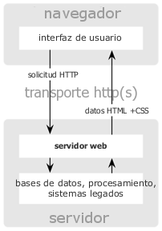

Figura 2.1 Modelo clásico de aplicaciones Web

### Ajax

* + 1. **Definición**

Ajax es el acrónimo de Asynchronous JavaScript And XML (JavaScript asíncrono y XML), es una técnica de desarrollo web para crear aplicaciones interactivas o aplicaciones de internet enriquecidas (RIA). Estas aplicaciones se ejecutan en el cliente, es decir, en el navegador de los usuarios mientras se mantiene la comunicación asíncrona con el servidor en segundo plano. De esta forma es posible realizar cambios sobre las páginas sin necesidad de recargarlas, lo que significa aumentar la interactividad, velocidad y usabilidad en las aplicaciones.

Ajax es una tecnología asíncrona: los datos adicionales se requieren al servidor y se cargan en segundo plano sin interferir con la visualización ni el comportamiento de la página. JavaScript es el lenguaje interpretado en el que normalmente se efectúan las funciones de llamada de Ajax mientras que el acceso a los datos se realiza mediante XMLHttpRequest, objeto disponible en los navegadores actuales. En cualquier caso, no es necesario que el contenido asíncrono esté formateado en lenguaje de marcas extensible ó XML.

Ajax es una técnica válida para múltiples plataformas y utilizable en muchos sistemas operativos y navegadores dado que está basado en estándares abiertos como JavaScript y el Modelo de Objetos del Documento (DOM). [2]

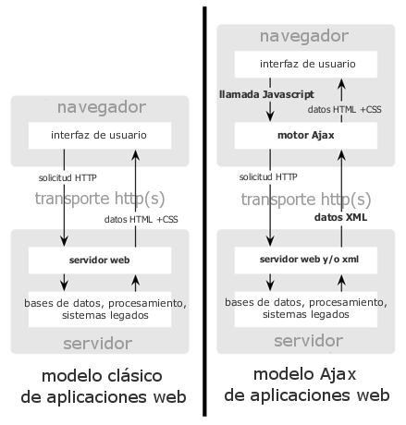

Figura 2.2 Modelo tradicional de las aplicaciones Web (izquierda) comparado con el modelo de Ajax (derecha).

### Ajax en una Aplicación Web

Una aplicación AJAX elimina la naturaleza ‘arrancar-frenar- arrancar-frenar’ de la interacción en la Web introduciendo como intermediario -un motor AJAX- entre el usuario y el servidor.

En vez de cargar una página Web, al inicio de la sesión, el navegador carga al motor AJAX (escrito en JavaScript y usualmente en un marco oculto). Este motor es el responsable de generar la interfaz que el usuario ve y de establecer la comunicación con el servidor. El motor AJAX permite que la interacción del usuario con la aplicación suceda asincrónicamente (independientemente de la comunicación con el servidor). Así el usuario nunca estará mirando una ventana en blanco del navegador y un ícono de reloj de arena esperando a que el servidor haga algo. [3]

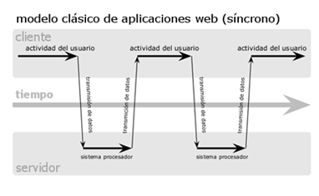

Figura 2.3.a Patrón de interacción sincrónica de una aplicación Web tradicional.

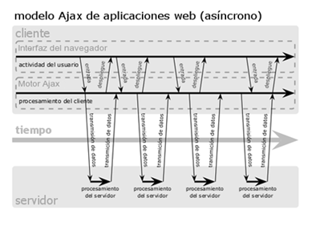

Figura 2.3.b patrón asincrónico de una aplicación AJAX.

### Aplicación Web como Sistema de Información

### ¿Por qué una Aplicación Web?

Las aplicaciones Web tienen una serie de ventajas, entre las que mencionamos:

- Ahorro de tiempo de instalación: tareas sencillas sin necesidad de instalar programas adicionales.

- Compatibilidad: Basta tener un navegador actualizado para poder utilizarlas.

- Espacio: No consumen almacenamiento en el disco duro.

- Actualizaciones inmediatas: Como el software lo gestiona el propio desarrollador, cuando nos conectamos estamos usando siempre la última versión que haya lanzado.

- Bajo consumo de recurso: Dado que gran parte de la aplicación no se encuentra en nuestro ordenador, muchas tareas que realiza el software no consumen recursos nuestros porque se realizan desde otro ordenador.

- Multiplataforma: Se pueden usar desde cualquier sistema operativo.

- Portables: No depende del ordenador porque se accede a través de una página web. Sólo es necesario disponer de acceso a Internet o estar dentro de la red empresarial.

- Colaboración: El acceso al servicio se realiza desde una única ubicación volviendo sencillo el acceso y compartición de datos por parte de varios usuarios. Tiene mucho sentido, por ejemplo, en aplicaciones en línea de calendarios u oficina. [1]

Es verdad que las aplicaciones web ofrecen menos funcionalidades que las aplicaciones de escritorio, parte de este hecho se debe a que dichas funcionalidades son realizadas por el navegador en el caso de aplicaciones web, mientras que en el caso de las aplicaciones de escritorio son realizadas por el sistema operativo. Sin embargo, cada vez los navegadores ofrecen mejoras para solucionar estas desventajas.

### Sistemas de Información basados en Web incluyendo tecnología AJAX

Podemos encontrar Sistemas de Información Gerencial reconocidos basados en web, entre los que mencionamos:

* Sistemas Planificadores de Recursos Empresariales (ERP):

OpenBravo, Adempiere, OpenERP, SAP, JD Edwards, Oracle Business Suite.

* Sistemas que manejan la relación con los clientes (CRM):

SugarCRM, VTiger CRM.

* Sistemas de soporte a la decisión (DSS): IBM Cognos

Existen otros sistemas de información basados en web como el cliente de correo electrónico Novell GroupWise; Sistemas de Información Geográfica (GIS) ligeros como GoogleMaps; y Sistemas de Administración del Aprendizaje (LMS) como DotLRN, Moodle, Chamilo; aunque varios de ellos mantienen su versión de aplicación de escritorio y cada vez realizan mejoras a la propuesta web para brindar las funcionalidades requeridas.

Por otro lado también varias redes sociales que manejan gran cantidad de información están desarrolladas como aplicaciones web, como es el caso de Youtube, Facebook, MySpace, Flickr, Twitter.

**CAPÍTULO 3**

# Análisis del sistema

## Alcance del Sistema

El Sistema de Información podrá ser accedido desde cualquier lugar mediante un navegador, el sistema es una aplicación Web que permitirá planificar las órdenes de trabajo, asignarles un técnico que realice el acercamiento con el cliente y un horario. Tiene un planificador que agilita la administración del recurso humano y ayuda a conocer qué está haciendo cada técnico, quiénes están disponibles para futuros trabajos y quiénes se encuentran ocupados realizando trabajos.

El Sistema permitirá consultar la información de los clientes, sus órdenes de trabajo, permitiendo de este modo conocer su historial, información que sirve para estimar la fidelidad del cliente y en caso de no estar cumpliendo con su satisfacción, tomar medidas correctivas.

Adicional a la información del sistema se podrá obtener reportes que permitirán a la empresa realizar un análisis del comportamiento del negocio, entre estos reportes están: listado de trabajos más solicitados, técnicos con mayor rendimiento, órdenes de trabajo que avanzan hasta el proceso final.

### Participantes y sus Roles

El sistema GasfiGuayas tiene definido sus participantes y sus roles dependiendo de la funcionalidad que desempeñen en el uso de las opciones que ofrece el Sistema de Información, los cuales hemos podido clasificarlos en 3 grupos de usuarios:

* Administrativo
* Vendedor
* Técnico

**Usuario Administrativo**

Este usuario tiene todos los privilegios que puede brindar el sistema, posee una cuenta registrada de tipo Administrador, permite gestionar la información de la definición del negocio. El rol al que pertenece se denomina ‘Admin’. Este usuario tiene acceso al 100% de la información.

Desde el punto de vista administrativo podemos especificar las siguientes funciones:

* Ingresar, modificar, eliminar Clientes, Trabajadores, Cargos, Usuarios, Roles, Materiales, Categorías de Problemas, Detalles de Problemas.
* Visualizar el historial de los clientes y el estado de las órdenes de trabajo.
* Generar reportes.

**Usuario Vendedor**

Este usuario tiene los privilegios que un Vendedor posee en el proceso. Los vendedores consiguen nuevos clientes. Las funciones son creación, modificación y eliminación de los clientes. Adicionalmente, pueden ver el historial de los clientes, permitiendo ver un detalle general de las órdenes de trabajo.

**Usuario Técnico**

Este usuario es el Técnico, tiene privilegios sobre las tareas del negocio, es quien le da seguimiento a las órdenes de trabajo, tiene control sobre el planificador de órdenes de trabajo, es quien administra el recurso humano según las capacidades que se requieran para resolver el incidente reportado por el cliente.

## Análisis de los Requerimientos del Sistema

En esta sección detallaremos los diferentes requerimientos que el sistema debe satisfacer, los cuales han sido divididos en requerimientos funcionales y no funcionales.

## Funcionales

* El sistema soportará la definición administrativa del negocio: trabajadores, cargos, materiales, categorías de problemas, detalles de problemas.
* El sistema proveerá de un planificador de Órdenes de Trabajo, en el que se observará claramente los técnicos y el horario de trabajo para asignar correctamente el recurso humano que dará soporte a los requerimientos del cliente. Esto permite manejar el concepto de Orden de Trabajo y de Inspección requeridos por el modelo de negocio.
* El sistema permitirá dar seguimiento a las órdenes de trabajo: creación, asignación de inspección, especificación de detalles, asignación de materiales, elaboración de cotización, aceptación o negación del cliente.
* El sistema permitirá llevar una ficha de los clientes con la información histórica de los requerimientos solicitados.
* Se podrán visualizar reportes para conocer la categoría de problemas más solicitada, el técnico que más ha trabajado y los trabajos realizados.

## No funcionales

El Sistema GasfiGuayas debe ser accesible a través de Internet con la finalidad de que la información pueda ser utilizada y mostrada a todos los roles de usuario, para ello se le dará alojamiento en un servidor de la empresa, la base de datos a más de ser un gran repositorio de información estará diseñada y optimizada para producir búsquedas eficientes disminuyendo el tiempo de procesamiento para cada petición de parte de los usuarios.

Para optimizar el uso de una aplicación Web, es importante que las páginas que conforman el sitio sean livianas, y que sus componentes se puedan descargar en el navegador en un tiempo soportable para el usuario. Para contribuir a la mejora de la experiencia del usuario se utilizará Ajax en la interacción en los formularios, confirmación de ingresos y registros, filtrado de datos, resultados de búsqueda, autocompletado de campos de texto, entre otras utilidades.

La coherencia de la información y la consistencia de las opciones, gráficos y utilidades dan lugar a una unidad de imagen y de estructura en la información dentro de las páginas. Para la consistencia en el diseño de la estructura de las páginas usamos el concepto de Páginas Maestras (Master Pages) introducido por ASP.NET.

**Requisitos mínimos del Servidor para el funcionamiento de GasfiGuayas**

* Sistema operativo: Windows 98 o superior
* Procesador: 1.6Ghz.
* Memoria RAM: 4GB.
* Windows Installer 3.0 (excepto para Windows 98/ME, que requiere Windows Installer 2.0 o una versión posterior). Windows Installer 3.1 o posterior, recomendado.
* Internet Explorer 5.01 o versión posterior.
* Requisitos de espacio en disco: 280 MB (x86), 610 MB (64 bits).

**Requisitos del Cliente para el funcionamiento de GasfiGuayas**

Para acceder a GasfiGuayas se requiere un computador con un procesador de 1.6Ghz y 256 Mb de RAM y un navegador que puede ser: Internet Explorer 5.01 o superior, Opera versión 8.0 o superior, Mozilla Firefox, SeaMonkey, Camino, K-Meleon, Ice Weasel, Flock, Epiphany, Galeon, Netscape versión 7.1 o superior, Google Chrome, Apple Safari versión 1.2 o superior, Konqueron versión 3.2 y superior.

**CAPÍTULO 4**

# DISEÑO DEL SISTEMA

## Arquitectura del Sistema

Para el diseño arquitectónico de este proyecto se ha dispuesto de un modelo de capas para el procesamiento y transacción de la información.

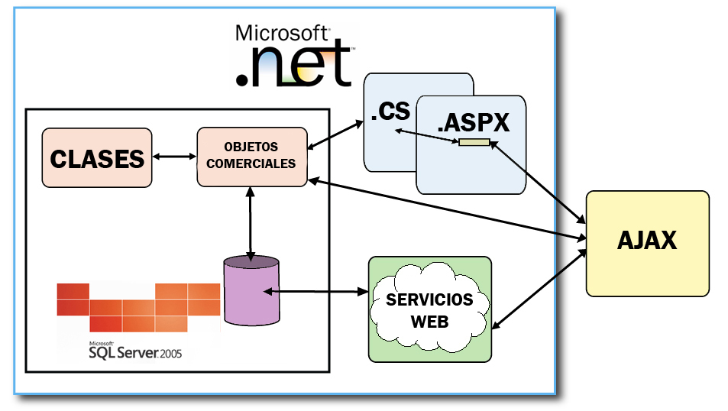 La arquitectura está basada en el modelo de código subyacente (code-behind) de ASP.NET como patrón de diseño separando la presentación y el contenido de las páginas web en primera instancia.

Figura 4.1 Diseño arquitectónico de GasfiGuayas.

**Capa de presentación:** Es el entorno de trabajo del usuario: los formularios, páginas aspx, controles y eventos.

**Capa de negocio:** Aquí se encuentra el código que ejecuta las reglas del negocio. Están ubicados en los archivos de código subyacente de las páginas aspx.

**Capa de acceso a datos y lógica empresarial:** Consiste en objetos comerciales para definir la lógica del negocio, realizan los accesos y las transacciones en la base de datos.

**Ajax:** Usamos Ajax del lado del cliente para la interacción en los formularios, confirmación de ingresos y registros, filtrado de datos, resultados de búsqueda, autocompletado de campos de texto, entre otras utilidades.

**Servicios Web:** Se encuentran definidos varios métodos para el intercambio de datos, específicamente se usan en el proyecto para dar soporte a Ajax en la búsqueda y el autocompletado de campos de texto.

## Interfaz

## Para darle una mejor interacción al Sistema se tomó como base los modelos de los principales Sistemas de Información, siguiendo estos esquemas se definió un estándar en el uso de la diagramación para la visualización de los contenidos de las páginas, este conforma la página maestra que consta de una cabecera para el logo de la empresa, estado y nombre de usuario de la sesión; luego una columna vertical para los menús permitiendo un fácil y rápido acceso, los ítems del menú serán mostrados dependiendo del rol del usuario que haya iniciado la sesión y de ellos dependerá la información que se presente en el cuerpo de la página.

Nombre de usuario de sesión.

Estado de la sesión

## 

Cuerpo  
de la  
página

Menú

Cabecera

## Figura 4.1 Modelo de Interfaz

## Diagrama de Diseño de la Base de Datos

Los ingresos y las consultas que se realizan con GasfiGuayas dependen de una buena estructura de los datos. Un adecuado diseño de la base de datos es fundamental ya que en ella se almacenará tanto la información de las órdenes de trabajo como la descripción de cada uno de los elementos que son parte del sistema.

Para el desarrollo de GasfiGuayas, se requiere el desarrollo de un modelo de datos en el que se ha considerado la administración de la empresa y la gestión del negocio por esto se incluyeron dos tipos de tablas:

- Tablas para la Administración del Sitio

- Tablas para la Gestión del Negocio.

Este enfoque de diseño está orientado al funcionamiento de los módulos del sistema (Clientes, Órdenes de Trabajo y Administración), de esta manera permite la independencia en el manejo de la información, la administración de contenidos, con respecto a los datos propios de la organización.

La siguiente tabla muestra todas las entidades de la base de datos con sus respectivos atributos.

**Tabla 4.1 Entidades y atributos de la base de datos**

|  |  |
| --- | --- |
| **Entidad** | **Atributos** |
| **Entidades descriptivas necesarias para la administración del sitio** | |
| Usuario | cédula, nombredeusuario, contrasena, rol |
| Rol | id, nombre, descripción |
| Trabajador | cédula, nombre, apellido, direccion, teléfono, id_cargo, fechaingreso, observaciones |
| Cargo | id, nombre, sueldo, descripción |
| Problema | id, id_tipoproblema, nombre, costo, precio |
| Tipoproblema | id, nombre |
| Empresa | ruc, razonsocial, dirección, teléfono, nombreresponsable, apellidoresponsable, cargoresponsable, observaciones, fecharegistro |
| Material | id, nombre, descripción, costo, precio, cantidadexistente, cantidadminima |
| **Entidades para la gestión del negocio** | |
| Ordendetrabajo | id, ruc_empresa, fecha, direccion, telefono, id_estado |
| Estadoordendetrabajo | id, descripción |
| Inspeccion | id, id_ot, cedula_tecnico, fecha, tipoproblema, detallesproblema, valor, fechainicio, fechafin |
| Material_inspeccion | id_inspeccion, id_material, cantidad_material, precio_unitario |
| Cotizacion | id, id_inspeccion, precio_materiales, precio_manodeobra, descuento, estado |

Las relaciones entre las entidades se describen en la tabla 4.2.

**Tabla 4.2 Relaciones entre entidades**

|  |  |  |
| --- | --- | --- |
| **Relación** | **Entidades participantes** | **Cardinalidad** |
| Usuario tiene asignado un rol | Usuario  Rol | Uno a muchos |
| Trabajador tiene asignado un cargo | Trabajador  Cargo | Uno a muchos |
| Problema pertenece a un Tipoproblema | Problema  Tipoproblema | Uno a muchos |
| Inspeccion asignada a una Ordendetrabajo | Ordendetrabajo  Inspeccion | Uno a uno |
| Inspeccion tiene asignados materiales | Inspeccion  Material | Muchos a muchos |
| Cotizacion asignada a una Inspeccion | Cotizacion  Inspeccion | Uno a uno |
| Empresa tiene asignado un vendedor | Empresa  Vendedor | Uno a muchos |

Para describir la relación de muchos a muchos usamos una entidad intermedia:

* *Relación:* Inspección tiene asignados materiales.

*Entidad intermedia:* materiales_inspeccion

*Atributos:* id_inspeccion, id_material, cantidad_material, precio_unitario

## La siguiente figura presenta el Diagrama del Diseño de la Base de Datos.

## C:\Users\CJPENDOLA\Downloads\iuhboiu\1.jpg

Figura 4.2 a Diagrama lógico de la Base de Datos (1)

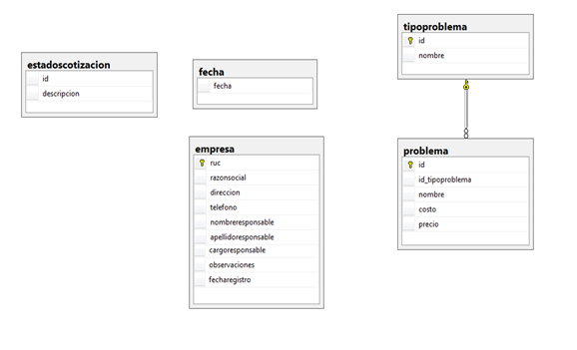

Figura 4.2 b Diagrama lógico de la Base de Datos (2)

**CAPÍTULO 5**

# implementación DEL SISTEMA

## Lenguaje de Programación

Se definió .NET como plataforma de desarrollo y el marco de trabajo ASP.NET para el desarrollo de la aplicación web. Se definió como lenguaje de programación C# que usa el paradigma orientado a objetos y fue desarrollado y estandarizado por Microsoft.

Se seleccionó esta plataforma ya que permite crear páginas Web y aplicaciones ASP.NET fácil y rápidamente utilizando los controles existentes de servidor ASP.NET, que ofrecen funcionalidades que normalmente requeriría abundante codificación por parte del desarrollador. Otras tecnologías de desarrollo de aplicaciones web tales como: java, php, ruby; requieren la instalación de librerías y/o componentes adicionales que provean las funcionalidades que el marco de trabajo ASP.NET incluye de forma predeterminada.

A nivel de seguridad ofrece un nivel de autorización y autenticación integrado con los controles permitiendo el manejo adecuado de los roles de usuario.

Para el enlace de datos a los controles en las páginas Web, se utilizan controles de origen de datos, que se asocian a un objeto comercial encapsulando conexiones, comandos de consulta y parámetros.

ASP.NET incluye controles de origen de datos que funcionan con una serie de orígenes de datos de servidor, incluidos Microsoft SQL Server. Microsoft SQL Server 2005 fue el motor de base de datos seleccionado por su compatibilidad ya que es soportado completamente por la plataforma .NET.

Adicionalmente el lenguaje empleado se encarga de procesar todas las transacciones que se realizan en el sistema en el proceso extracción de información desde el servidor, hasta las conexiones.

Otra tecnología utilizada en el sistema es Javascript: lenguaje interpretado usado del lado del cliente. Se utiliza para funcionalidad del lado del cliente, como por ejemplo, para realizar validación de ingreso de datos en los formularios, edición, modificación y eliminación de la información usada comúnmente.

En GasfiGuayas usamos el marco de trabajo AJAX.NET, reduciendo la programación en código javascript considerablemente, sin embargo existen varias funciones y rutinas que dan soporte a las tareas del marco trabajo.

## Proceso de implementación

Dentro del proceso de implementación se han definido ciertos estándares:

* Mantener siempre los nombres de variables acordes con lo que representaban, para así, mantener un orden y mejor entendimiento de la programación.
* Documentar cada parte del código que necesite una explicación extra, para tener un claro entendimiento de las diferentes funciones y procedimientos que forman parte del sistema.
* Mantener un formato para todas las páginas del sistema en cuanto a diseño, colores y tipo de fuente.

### Librerías

El uso de librerías ayuda a concentrarse en el asunto principal a resolver, brindando confianza en que la estructura se ocupará de resolver las cuestiones de base.

Dentro de la implementación del sistema se han utilizado ciertas librerías, a continuación explicamos las principales:

**ASP.NET AJAX EXTENSIONS 1.0**

Es una tecnología de desarrollo web de Microsoft que integra las bibliotecas de scripts de distintos exploradores con el marco de aplicación web de ASP.NET 2.0. ASP.NET AJAX permite crear rápidamente páginas con interfaces de usuario sofisticadas, con capacidad de respuesta y con una comunicación cliente-servidor más eficaz. Provee más de 30 controles a las páginas web que permiten definir áreas "actualizables" en una página web dando como resultado que los viajes de ida y vuelta al servidor son asincrónicos y ASP.NET AJAX controla completamente la infraestructura. [4]

**Ajax Control Toolkit 1.0**

Es un proyecto de código abierto desarrollado en conjunto por Microsoft y la comunidad de ASP.NET AJAX que provee una infraestructura poderosa para escribir controles y elementos web configurables, reusables y escalables. Provee de una gran variedad de controles que pueden ser usados para crear una experiencia interactiva con el usuario. [5]

**DayPilot Lite**

DayPilot es una librería que posee un conjunto de controles que permite crear aplicaciones relacionadas a horarios y calendarios. Usamos su funcionalidad para crear el planificador del trabajo de los técnicos y el calendario para poder visualizar las órdenes de trabajo de cada día. [6]

## Distribución y carga de archivos

En la implementación del sistema, se diseñó una estructura para mejorar su modularidad y escalabilidad, a continuación se bosqueja un modelo de la distribución y carga de archivos en sus respectivos directorios:

* Carpeta Administración
* Carpeta App_Code
* Carpeta App_Data
* Carpeta Bin
* Carpeta Clientes
* Carpeta Css
* Carpeta img
* Carpeta js
* Carpeta Ordenes
* Archivo Default.aspx
* Archivo Login.aspx
* Archivo MasterPage.master
* Archivo de configuración Web
* Archivo de mapa del sitio

**Carpeta Administración**

Esta carpeta contiene todos los formularios web correspondientes al manejo de los objetos comerciales incluyendo consultas, creación, edición y eliminación de cada uno de ellos. Contiene subcarpetas, cada uno corresponde a uno de los objetos comerciales e incluye dos archivos respetando el modelo de código subyacente: el formulario web (aspx) y al archivo de código subyacente (aspx.cs).

Consiste en el módulo de administración del sistema, creando las reglas base para la gestión del negocio.

Ejemplo: Mantenimiento de Trabajadores

Administracion/Trabajadores/NuevoTrabajador.aspx (archivo)

Administracion/Trabajadores/VerTodos.aspx.cs (archivo)

Administracion/Cargos/NuevoCargo.aspx (archivo)

Administracion/Cargos/VerTodos.aspx.cs (archivo)

**Carpeta App_Code**

Es la ubicación predeterminada del código del lenguaje de programación en ASP.NET. Contiene dos subcarpetas: la carpeta DTO y la carpeta CO.

**Carpeta DTO (Data Transfer Object)**

En esta carpeta están almacenadas las clases base del negocio que son cada una de las clases relacionadas con las tablas de la base de datos.

**Carpeta CO (Comercial Object)**

En esta carpeta están almacenadas las clases que realizan la conexión a la base de datos y cada una de las operaciones de acceso a la misma. Cada clase posee métodos que encapsulan cada una de las operaciones.

Ejemplo:

App_Code/DTO/Rol.cs (archivo)

App_Code/CO/Roles.cs (archivo)

**Carpeta App_Data**

Es la ubicación que de forma predeterminada almacena el archivo que contiene la base de datos, para el proyecto presente el archivo se llama GasfiGuayas.mdf.

Ejemplo:

App_Data/GasfiGuayas.mdf.

**Carpeta Bin**

Contiene las librerías usadas en el proyecto para cada una de las funcionalidades adicionales que se requirieron para la implementación.

Ejemplo:

Bin/ AjaxControlToolkit.dll

**Carpeta Clientes**

Contiene todos los formularios web correspondientes al manejo del objeto comercial Clientes incluyendo consultas, creación, edición y eliminación. Muestra además un historial de los trabajos solicitados por el cliente. La distribución de los archivos en esta carpeta mantiene el mismo esquema de la administración de los objetos comerciales definidos para la carpeta Administración. Conforma el módulo de Clientes.

**Carpeta css**

Posee todas las hojas de estilo (CSS) usadas en el diseño de la plantilla maestra. Para la presentación del calendario, planificador y tablas de datos se usaron estilos propios que se encuentran en subcarpetas para separar las definiciones de los estilos.

Ejemplo:

Css/gridview

Css/monthcalendar

CSS/syles.css

**Carpeta img**

Esta carpeta posee todas las imágenes usadas en el sitio. De igual manera existen subcarpetas para contribuir al orden y fácil acceso.

**Carpeta js**

Esta carpeta posee todos los archivos javascript que se usan en el sitio.

**Archivo Default.aspx**

Es el formulario web índice del sitio, se encuentra en el directorio raíz y es donde inicia la aplicación.

**Archivo Login.aspx**

Es el formulario web que contiene los elementos para el inicio de sesión a la aplicación. Si el usuario no se encuentra autenticado el formulario web Default.aspx redireccionará el sitio hacia el formulario Login.aspx.

**Archivo MasterPage.master**

Es la plantilla del sistema, es un formulario web donde se encuentra el diseño base para toda la aplicación, ubicaciones, menús, controles.

En él se declara un elemento Content vacío que es el cuerpo de la página, el cual muestra información dependiendo de la página a la que se esté accediendo.

**Archivo de configuración Web**

Los datos de configuración de ASP.NET se almacenan en archivos de texto XML cuya denominación es web.config. Los archivos web.config pueden aparecer en varios directorios de las aplicaciones ASP.NET. Estos archivos permiten editar fácilmente los datos de configuración antes, durante o después de que las aplicaciones se implementen en el servidor. Los archivos de configuración de ASP.NET mantienen los valores de configuración de la aplicación separados del código de aplicación. El hecho de mantener los datos de configuración separados del código facilita los procesos de asociar valores a aplicaciones, cambiar valores cuando sea necesario después de implementar una aplicación, y ampliar el esquema de configuración. [7]

En la implementación de GasfiGuayas usamos un archivo web.config al nivel de la raíz donde se encuentra toda la configuración global. Adicionalmente cada carpeta que contiene formularios web contiene un archivo web.config propio donde se especifican los permisos de los roles de usuario para una correcta autorización de los mismos guardando consistencia con las reglas de autenticación definidas.

**Archivo de mapa del sitio**

Es un archivo en el que se representa la estructura de exploración del sitio. Tenemos definidos varios mapas de sitio, uno por cada rol de usuario, están asociados a elementos de vista de árbol (TreeView) que muestran las páginas a las que se puede acceder dependiendo del usuario.

**CAPÍTULO 6**

# Pruebas DEL SISTEMA

Se realizaron diversas pruebas del sistema para poder verificar que todos los requerimientos hayan sido considerados y que estos cumplieran perfectamente su función.

Dentro de todos los módulos se evaluaron de manera general los siguientes aspectos:

* Criterios de búsquedas: se realizaron diversas pruebas considerando todos los criterios de búsqueda soportados para cada opción correspondientemente.
* Enlaces perdidos o rotos: se realizaron una navegación por todo el sitio para comprobar la validez de los contenidos y de la navegabilidad de cada una de los enlaces en las diferentes opciones.
* Validación de formularios: muchas de las opciones del sistema administrador tienen ingreso de datos por medio de formularios, se verificó que existan todos los campos necesarios definidos por los requerimientos más las validaciones correspondientes para cada tipo de dato.
* Generación de Reportes: se probó uno a uno la generación de cada uno de los gráficos, verificando que los datos sean cargados correctamente (tablas relacionadas) y que éstos sean consistentes al modelo seleccionado.
* Verificación de cálculos: esta validación se realizó en las opciones que generan resultados en base a cálculos matemáticos como la asignación de materiales a la inspección y el total de la cotización del trabajo a realizar.
* Validación de autorización y autenticación: Se navegó en el sitio verificando que los formularios web estén disponibles sólo para los roles de usuarios definidos en los requerimientos, adicionalmente se verificó si estaban plasmadas las definiciones de los permisos de los roles en los archivos de configuración web.

## Pruebas de Aceptación de los Usuarios del Sistema

Las pruebas del funcionamiento del sistema fueron realizadas usando un computador como servidor Web y servidor de base de datos con las siguientes características:

**Procesador:** Intel Pentium Core2Duo 2.4Ghz

**Disco duro:** 250 GB

**Memoria RAM:** 3 GB

**Sistema Operativo:** Microsoft Windows XP Profesional con Service Pack 3.

La empresa tiene 22 trabajadores, sólo 8 de ellos con acceso al sistema: 2 vendedores, 4 administrativos y 2 técnicos. Existen 3 computadoras en la oficina de trabajo, una para cada rol de usuario. Cada rol es independiente del otro y maneja su propio proceso. Se proporcionó un computador para hacer las pruebas, razón por la cual fueron realizadas con un solo usuario conectado.

Para las pruebas se elaboró una encuesta que fue entregada a los usuarios. Consideramos 3 aspectos importantes desde el punto de vista de los usuarios para obtener sus opiniones con relación al sistema:

* Funcionalidad del sistema
* Aspecto de la interfaz
* Ventajas de usar el sistema

Antes de iniciar las pruebas con los usuarios, se hizo una breve introducción sobre el sistema y una demostración de cómo utilizar GasfiGuayas.

Las pruebas se realizaron con seis integrantes de la empresa: 2 vendedores, 2 administrativos y 2 técnicos. Los participantes tienen una experiencia promedio en el uso de sistemas informáticos mayor a 3 años como promedio. Los usuarios probaron todas las funcionalidades de GasfiGuayas que corresponden a su rol en el sistema.

Las siguientes tablas muestran un resumen de los resultados obtenidos de las encuestas realizadas.

**Opciones:** Clientes, Órdenes de Trabajo

**Muestra:** 2 técnicos, 2 administrativos, 2 vendedores.

**Tabla 6.1 Tiempo de respuesta del sistema**

|  |  |  |  |  |  |
| --- | --- | --- | --- | --- | --- |
|  | **Muy rápido** | **Rápido** | **Aceptable** | **Lento** | **Muy lento** |
| **Técnicos** | - | 1 | 1 | - | - |
| **Personal Administrativo** | - | 2 | - | - | - |
| **Vendedores** | - | 2 | - | - | - |

**Tabla 6.2 La consulta de la información a través de las opciones de búsqueda**

|  |  |  |  |  |  |
| --- | --- | --- | --- | --- | --- |
|  | **Excelente** | **Muy buena** | **Buena** | **Regular** | **Mala** |
| **Técnicos** | - | 2 | - | - | - |
| **Asistente Administrativo** | 2 | - | - | - | - |
| **Vendedor** | - | 2 | - | - | - |

**Tabla 6.3 Facilidad para encontrar la información**

|  |  |  |  |  |  |
| --- | --- | --- | --- | --- | --- |
|  | **Muy fácil** | **Fácil** | **Aceptable** | **Difícil** | **Muy difícil** |
| **Técnicos** | - | 1 | 1 | - | - |
| **Asistente Administrativo** | 2 | - | - | - | - |
| **Vendedor** | 1 | 1 | - | - | - |

**Tabla 6.4 Cantidad de información presentada en las tablas**

|  |  |  |  |
| --- | --- | --- | --- |
|  | **Excesiva** | **Aceptable** | **Poca** |
| **Técnicos** | - | 1 | 1 |
| **Asistente Administrativo** | - | 2 | - |
| **Vendedor** | - | 2 | - |

**Tabla 6.5 Distribución de la información que se presenta en el sistema**

|  |  |  |  |  |  |
| --- | --- | --- | --- | --- | --- |
|  | **Excelente** | **Muy buena** | **Buena** | **Regular** | **Mala** |
| **Técnicos** | - | 2 | - | - | - |
| **Asistente Administrativo** | - | 2 | - | - | - |
| **Vendedor** | - | 2 | - | - | - |

**Tabla 6.6 La interfaz de GasfiGuayas**

|  |  |  |  |  |  |
| --- | --- | --- | --- | --- | --- |
|  | **Excelente** | **Muy buena** | **Buena** | **Regular** | **Mala** |
| **Técnicos** | 1 | 1 |  | - | - |
| **Asistente Administrativo** | 2 | - | - | - | - |
| **Vendedor** | 1 | 1 | - | - | - |

**Tabla 6.7 Facilidad para introducir y editar la información**

|  |  |  |  |  |  |
| --- | --- | --- | --- | --- | --- |
|  | **Muy fácil** | **Fácil** | **Aceptable** | **Difícil** | **Muy difícil** |
| **Técnicos** |  | 1 | - | - | - |
| **Asistente Administrativo** | 2 | - | - | - | - |
| **Vendedor** | 2 | 1 | - | - | - |

Entre las ventajas que encontraron los usuarios al usar GasfiGuayas están:

• La distribución del menú permitiendo rápido acceso a las opciones más importantes para la gestión del negocio.

• La clara retroalimentación que provee el sistema al ingresar datos de administración de clientes.

• La búsqueda y autocompletado de campos de texto.

## Análisis de los Resultados obtenidos

La empresa busca conocer los servicios técnicos más solicitados por los clientes, esta información se obtiene clasificando los problemas de las cartillas de las órdenes de trabajo cumplidas, luego se las cuenta y anota en una tabla de un archivo y se obtiene los servicios más solicitados, esta operación demora entre 2 y 5 minutos dependiendo del día, ya que los cierres se hacen el último día del mes. GasfiGuayas provee un reporte que en tan sólo un clic permite tener esta información demorando entre 5 y 10 segundos desde abrir la aplicación hasta la consulta. De la misma manera GasfiGuayas permite visualizar un reporte con los técnicos que han atendido un mayor número de órdenes, esta información tardaría hasta 5 minutos en categorizarse y fue solicitada como un requerimiento.

La cotización es una operación que se realiza manualmente mediante el uso de hojas de Excel y calculadora, existen dos rubros en la cotización que son el valor total de los materiales y el valor de la mano de obra. Existe un catálogo de materiales, en el cual se buscan aquellos que serán usados, luego se anota en la sección Materiales a usar de la Orden de Trabajo el nombre, el precio unitario, la cantidad a usar de cada uno y se calcula el total. El valor de la mano de obra es buscado en el catálogo de servicios y se anota en la Cotización, luego se anota el valor total por concepto de materiales, y se calcula el total de la cotización.

GasfiGuayas provee un catálogo de materiales, al momento de hacer la asignación permite buscar cada uno de ellos, especificar la cantidad y añadirlos a la lista de materiales a usar, el valor total de los materiales a usar se actualiza automáticamente. Al escoger la opción cotizar se calcula el valor total del trabajo. Este proceso en la actualidad puede demorar de 3 a 5 minutos, GasfiGuayas permite realizarlo en tiempos menores o iguales a 1 minuto.

La planificación de las Órdenes de Trabajo se realiza en una pizarra y consta sólo de los trabajos correspondientes al día actual. GasfiGuayas tiene un Planificador que luego de la asignación del recurso humano y la hora para realizar la inspección permite continuar el Proceso Cumplimiento de Orden. Al tener un solo repositorio de la información relacionada a las Órdenes de Trabajo se mejora en uno 84% la consulta del estado de la misma para dar un adecuado seguimiento.

Como muestran los resultados de la encuesta, el 83% de los encuestados expresan que el tiempo de respuesta de la aplicación para mostrar la información solicitada es rápido, el 17% lo considera aceptable, lo cual representa una buena experiencia en la interacción del usuario con el sistema.

La consulta de la información a través de las opciones de búsquedas fue evaluada como buena en un 100%. Este resultado permite afirmar que se cumple con el objetivo de permitir dar el seguimiento adecuado a las órdenes de trabajo en cada una de sus etapas, como búsqueda principal del negocio, y realizar consultas a todo nivel de la aplicación de manera rápida.

El 83 % de los encuestados calificó como aceptable la información presentada en las tablas de presentación de datos. Tan sólo un técnico consideró que era poca la información presentada, esto es comprensible debido a la costumbre de tener documentos físicos con toda la información a la vista. Sin embargo, GasfiGuayas presenta la información relevante y para cada ítem existe la opción de consultar para ver el detalle completo.

El manejo de la información de los clientes, el seguimiento a las órdenes de trabajo y la visualización de reportes requieren una adecuada categorización para presentar la información respectiva. La distribución de la información que presenta el sistema fue calificada como muy buena por todos los encuestados.

La interfaz de GasfiGuayas tuvo aceptación por parte de todos los encuestados, el 66% la evaluó como excelente y el 33% como muy buena.

Para soportar la definición administrativa del negocio: trabajadores, cargos, materiales, categorías de problemas, detalles de problemas, clientes y órdenes de trabajo es necesario introducir y editar información. El 66% evaluó como muy fácil el ingreso y edición, y el 33% como fácil, lo cual representa una total aceptación de esta funcionalidad.

# Conclusiones y Recomendaciones

**Conclusiones**

1. Para el análisis del sistema se consideraron todas las necesidades de los usuarios, se hizo un levantamiento de procesos identificando claramente las entradas, salidas y las actividades que se realizaban. Se elaboró una propuesta para mejorar la situación actual, la cual incluía el uso de un Sistema de Información para garantizar la consistencia de la información, realizar una planificación ordenada y llevar un mejor control de los trabajos realizados.
2. Se definió de una forma óptima los roles y tipos de usuarios que intervienen en la aplicación. Se analizó los requerimientos funcionales y no funcionales que definen el comportamiento y las funcionalidades del sistema.
3. El Sistema de Información GasfiGuayas usa una arquitectura distribuida en tres capas, se diseñó de esta manera para adaptarse y cumplir con todos los requerimientos ya plasmados sistemáticamente en el alcance del sistema; se utilizó un servidor web local donde se realizan todos los procesos, el cual funciona en una plataforma Windows y es el encargado de publicar y almacenar los datos ya procesados.
4. Todas las herramientas seleccionadas: plataforma, entorno de programación, motor de base de datos fueron herramientas Microsoft, esta combinación garantizó la compatibilidad y permitió explotar la confiabilidad y consistencia que proveen al ser usadas juntas. No se presentaron problemas de conexión entre estos elementos, su integración fue automática y transparente para los implementadores que poco conocíamos sobre esta tecnología.
5. El desarrollo e implementación del Sistema de Información GasfiGuayas se justifica ampliamente porque es una herramienta que representa una solución para el negocio, es útil para las especificaciones del modelo definido por el usuario, implica un ahorro de recursos a la empresa y clientes: costos de papel, tiempo en recopilación de información, garantizando calidad y transparencia. Representa además un ahorro de tiempo en el registro de la información.
6. La información relacionada a las órdenes de trabajo y a los clientes es ingresada en el sistema por cada uno de los roles participantes, constituyendo un repositorio común para la gestión del negocio.
7. El personal administrativo ahora podrá recolectar la información relacionada a las órdenes de trabajo de una sola fuente a través de las opciones de consulta que ofrece GasfiGuayas.
8. A través de los reportes definidos los directivos pueden acceder a la información requerida de manera inmediata.
9. GasfiGuayas tuvo una aceptación total por parte de los usuarios que probaron el sistema debido a que la implementación cumple con los requerimientos y provee una interfaz amigable.
10. Cabe recalcar que esta experiencia nos ayudó a fortalecer los conocimientos adquiridos en la realización de aplicaciones web, así como la aplicación de nuevos conocimientos como las librerías usadas, el manejo de proveedores de roles y proveedores de usuarios que con una correcta definición vuelve transparente la autenticación.

**Recomendaciones**

1. Para poder trabajar en el sistema de una manera óptima se debe definir políticas y procedimientos de actualización de datos para el correcto funcionamiento, procesamiento y publicación de la información.
2. Para ayudar a la rápida conversión y migración de información de un tipo de sistemas hacia nuestra aplicación, como el caso de los listados de materiales que entregan los proveedores, se deben crear plantillas.
3. Las órdenes de trabajo que no fueron aceptadas deben ser cerradas diariamente, con esto se garantiza mantener siempre la última información. Realizar esto contribuye a la consistencia y confiabilidad de la información presentada en los reportes generados.
4. Se debe analizar las ventajas de incluir un módulo de facturación y de pago de nómina como nueva funcionalidad en un próximo requerimiento.
5. El concepto de Orden de Trabajo es usado en muchos modelos de negocio. Por esto se recomienda el análisis y abstracción del mismo para constituir un elemento genérico base para otras soluciones.

**ANEXO A: Encuesta**

**SISTEMA DE INFORMACIÓN PARA EMPRESAS GASFITERAS “GASFIGUAYAS”**

**Marque con una X su respuesta en las preguntas de opción múltiple.**

**Género** F M

**Su experiencia en el uso de computadoras y sistemas informáticos, es:**

Menos de un año 1-3 años 4-10 años Más de 10 años

**La distribución de la información que se presenta en el sistema le parece:**

Excelente Muy Buena Buena Regular Mala

**Los mensajes enviados por el sistema son:**

Claros No se entienden No ofrecen solución

**Facilidad para encontrar la información:**

Muy Fácil Fácil Aceptable Difícil Muy Difícil

**Facilidad para introducir la información:**

Muy Fácil Fácil Aceptable Difícil Muy Difícil

**El tiempo de respuesta del sistema para mostrar la información solicitada lo considera:**

Muy rápido Rápido Aceptable Lento Muy lento

**La cantidad de información presentada en las tablas es:**

Excesiva Aceptable Poca

**La consulta de información a través de la opción de búsquedas le parece:**

Excelente Muy Buena Buena Regular Mala

**La interfaz de GasfiGuayas le parece:**

Excelente Muy Buena Buena Regular Mala

**¿Cuáles considera usted que serían las ventajas de usar GasfiGuayas?**

ANEXO B: **Flujo de Ventanas en el Proceso de Negocio.**

1. Escribir la ubicación del sitio en la barra del navegador de direcciones del navegador.
2. Aparecerá la página de inicio de sesión mostrada en la siguiente imagen.
3. Colocamos nuestro usuario y contraseña y presionamos el botón “Iniciar Sesión”.

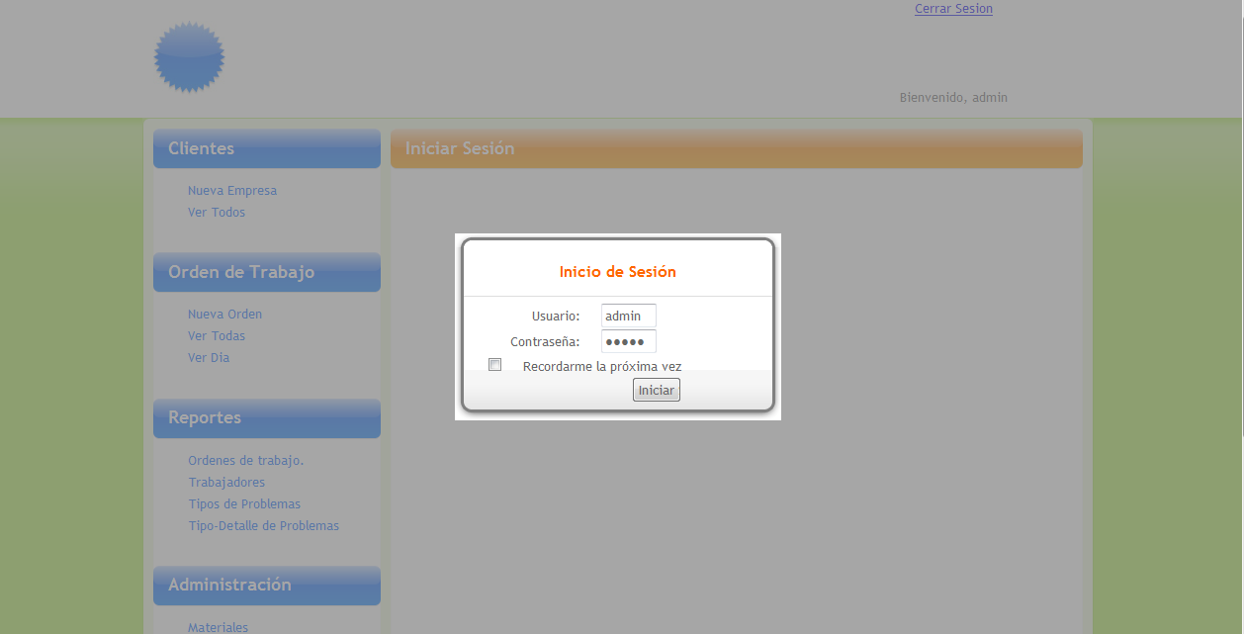

**Figura 1B.- Formulario inicio de sesión.**

1. Luego de haber ingresado a nuestra sesión podremos ver el menú.
2. Hacemos clic en el enlace “Nueva orden de Trabajo” del menú órdenes.

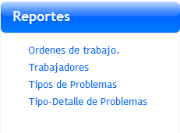C:\Users\CJPENDOLA\Desktop\tilderegistrar.pngC:\Users\CJPENDOLA\Desktop\tilderegistrar.png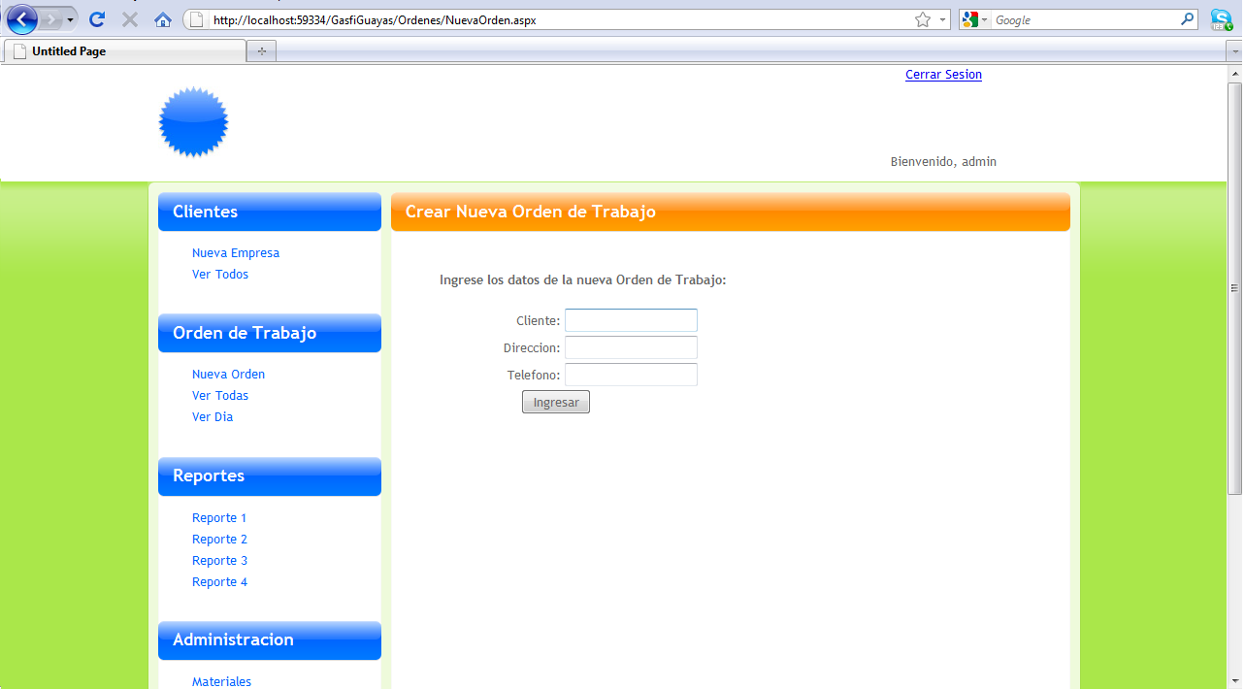

**Figura 2B.- Formulario para crear una nueva orden de trabajo.**

1. Presionamos el cuadro de texto de cliente, y se abrirá una ventana con los clientes, en donde podemos escoger a quien será asignada la orden de trabajo.

C:\Users\CJPENDOLA\Desktop\tilderegistrar.png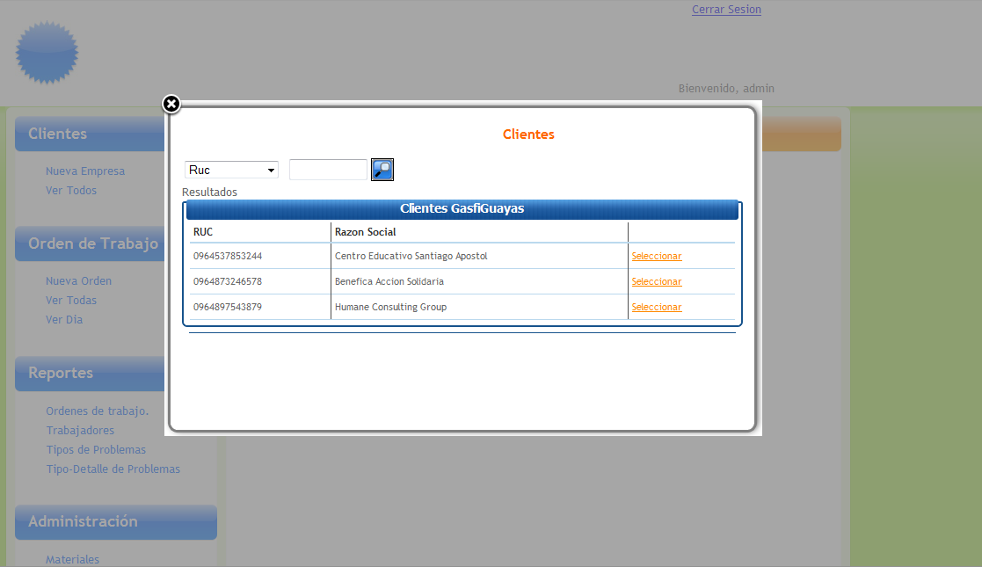

**Figura 3B.- Tabla Clientes**

1. 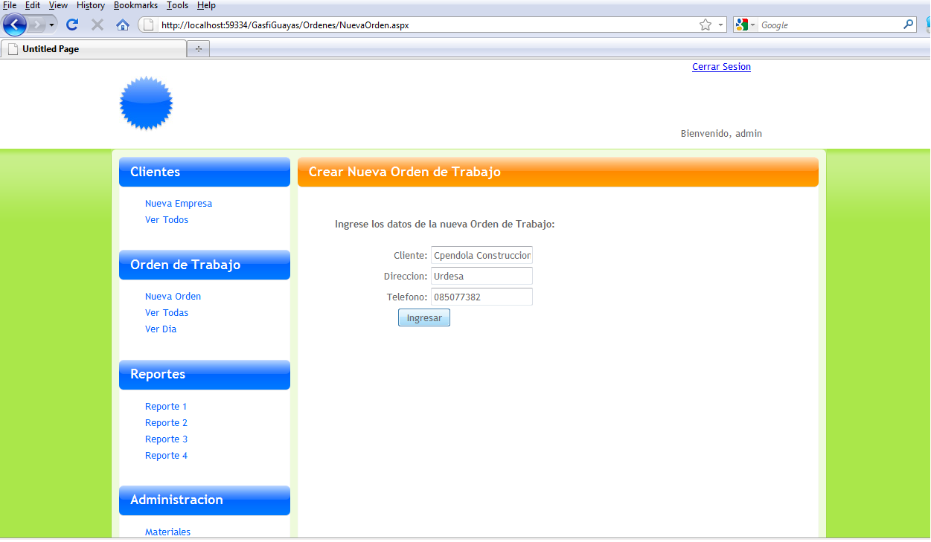Una vez escogido nuestro cliente se cerrará la ventana y la orden de trabajo estará asignada con la respectiva información.

C:\Users\CJPENDOLA\Desktop\tilderegistrar.pngC:\Users\CJPENDOLA\Desktop\tilderegistrar.png



­­­­

**Figura 4B.- Formulario orden de trabajo mostrando los valores seleccionados.**

1. Una vez hecho esto presionamos el botón “Ingresar”.
2. Aparecerá una nueva ventana de confirmación, al presionar “No”, la orden de trabajo no se guardará, al presionar “Sí” la orden de trabajo si se guardará.

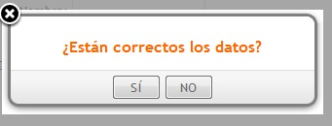

**Figura 5B.- Ventana de confirmación de datos.**

1. 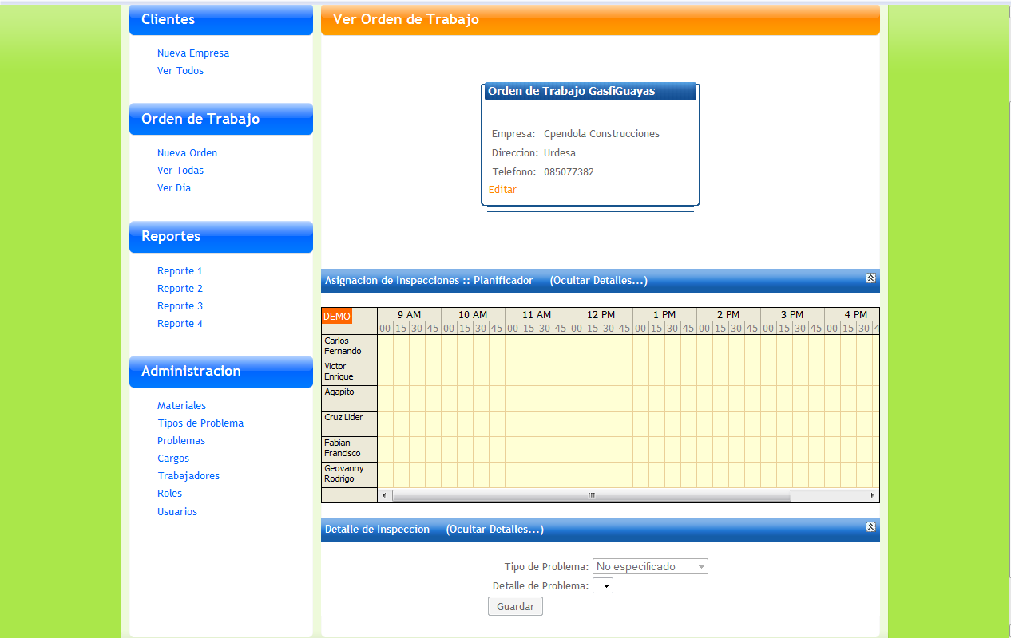Luego de haber creado la orden de trabajo, nos aparece la siguiente ventana. En la parte superior se muestra la información de la orden de trabajo, más abajo tenemos un calendario con el cual asignaremos una inspección a un determinado trabajador, y en la parte inferior se asignan los detalles.

**Figura 6B.- Interfaz para la asignación de inspección para una orden de trabajo.**

1. En la siguiente imagen podremos un ejemplo del resultado de escoger un horario en el planificador.
2. La inspección puede ser modificada, cambiándole el trabajador o cambiándole el horario, también puede ser eliminada.



**Figura 7B.- Inspección asignada a un trabajador, en el planificador**

1. 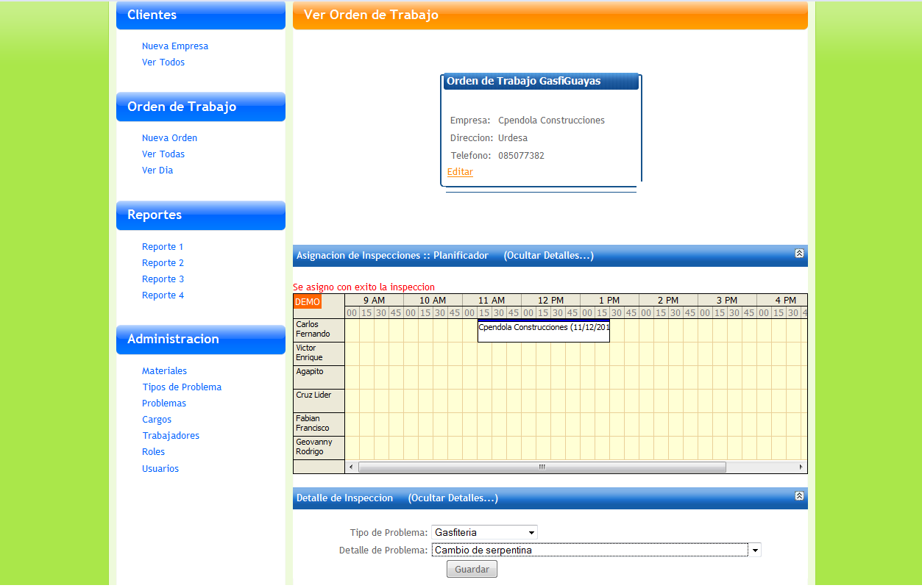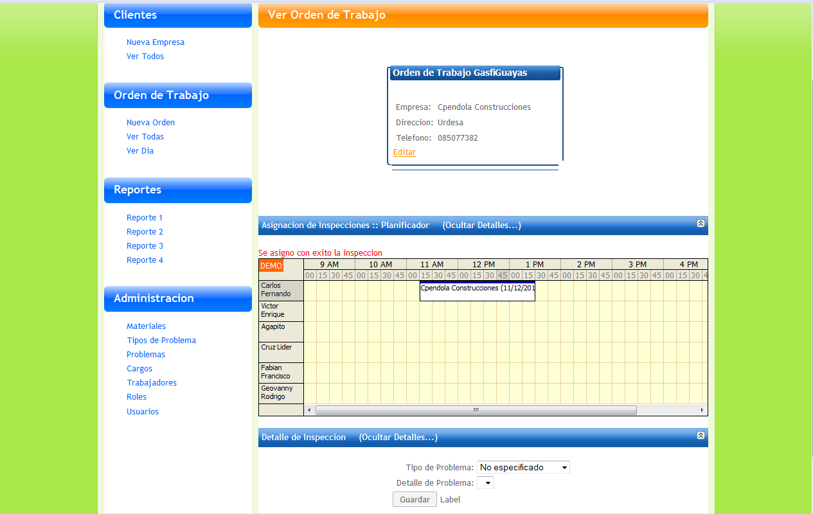Una vez asignada la inspección en el planificador, se procede a asignar el detalle.
2. Presionar guardar para que todo quede guardado.

**Figura 8B.- Se asigna el detalle de la inspección.**

1. C:\Users\CJPENDOLA\Desktop\tilderegistrar.pngC:\Users\CJPENDOLA\Desktop\tilderegistrar.png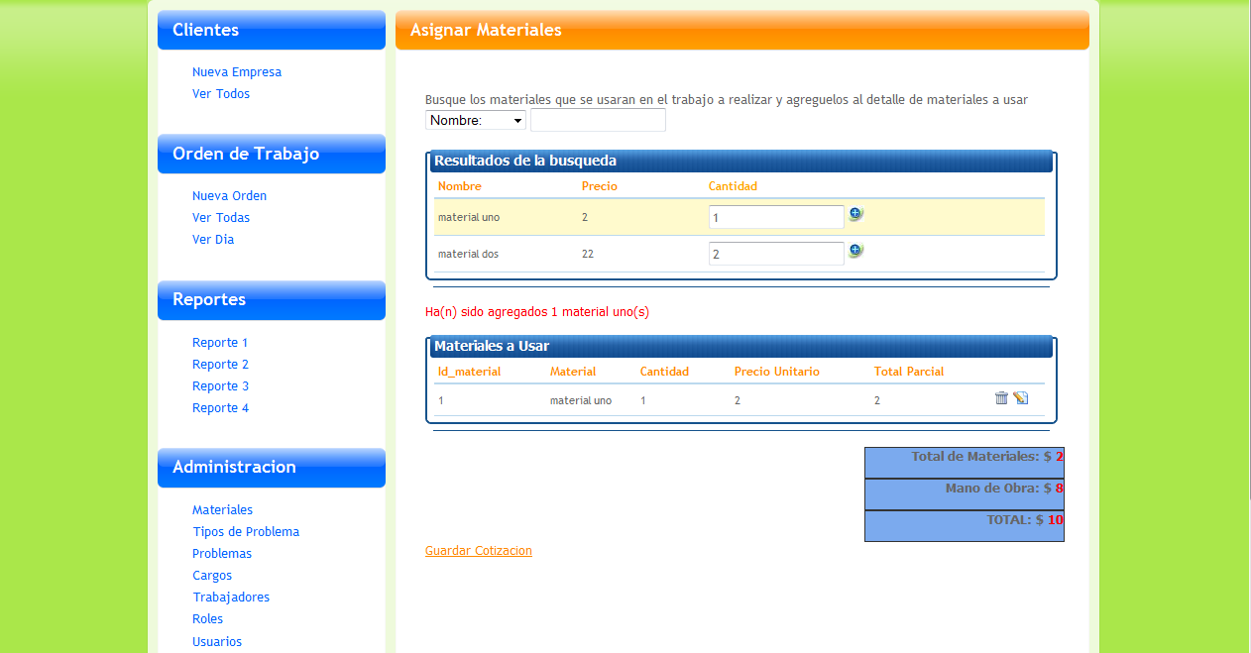Una vez aceptada la inspección procedemos a asignar los materiales que serán utilizados, y una vez que hayamos terminados presionamos “Guardar Cotizaciones”

C:\Users\CJPENDOLA\Desktop\tilderegistrar.png

**Figura 9B.- Interfaz donde se muestran todos los materiales disponibles y los materiales que son agregados a la orden de trabajo.**

1. C:\Users\CJPENDOLA\Desktop\tilderegistrar.pngC:\Users\CJPENDOLA\Desktop\tilderegistrar.pngC:\Users\CJPENDOLA\Desktop\tilderegistrar.pngC:\Users\CJPENDOLA\Desktop\tilderegistrar.png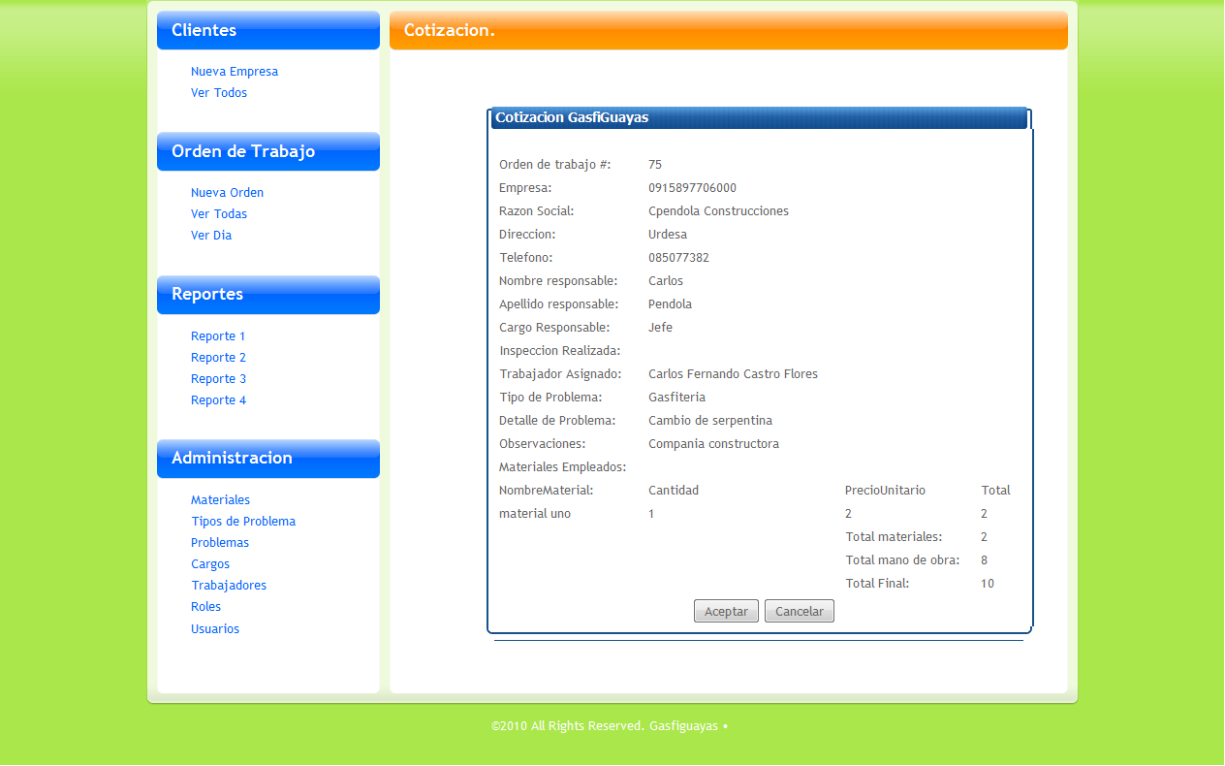Luego de esto se nos presentará la cotización, la cual puede ser aceptada o cancelada.

**Figura 10B.- Presentación de la cotización.**

**ANEXO C. Mapa de Procesos.**

Para el levantamiento de procesos se realizó una entrevista con el Gerente Administrativo, quien explicó el negocio detallando las actividades que se realizan desde la captación de nuevos clientes hasta el cumplimiento de los trabajos solicitados. Con esta información se elaboró el Mapa de Procesos.



Figura 1C.-. Mapa de Procesos de Alto Nivel

El proceso de Captación del Cliente empieza con la necesidad de promocionar el servicio y termina con el registro de clientes.



Figura 2C.- Proceso Captación del Cliente

El proceso Cumplimiento de Orden se descompone en otros procesos:



Figura 3C.- Proceso Cumplimiento de Orden

El proceso Recepción de Requerimientos del Cliente tiene como entrada la solicitud de servicio y como salida la creación de la Orden de Trabajo.



Figura 4C.- Proceso Recepción de Requerimientos del Cliente

La orden de trabajo creada sirve de entrada para el proceso Inspección del Problema, su salida es el diagnóstico del problema.



Figura 5C.- Proceso Inspección del Problema

Con el diagnóstico del problema como entrada para el proceso Elaboración de Cotización se obtiene como salida la Cotización del Trabajo.



Figura 6C.- Proceso Elaboración de Cotización

La entrada del proceso Realización del Trabajo es la Cotización aceptada y la salida es el Trabajo realizado.



Figura 7C.- Proceso Realización del Trabajo